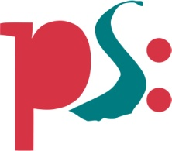 | Stadt Pirmasens  Pressemitteilung
Pirmasens, 17.4.2024
Globale Reichweite für führende Technologien

- Kömmerling Chemie wächst mit Fachkompetenz und Know-how über die Konzernzugehörigkeit zu H.B. Fuller zum weltweit branchenübergreifend agierenden Systemlieferanten von Kleb- und Dichtstoffen
- Zentrales Technologiezentrum für Reaktivklebstoffe und Glas am Pirmasenser Standort bietet neben Produktion, Forschung & Entwicklung für konzernweit internationale Kunden auch technischen Service vor Ort
- Lange Unternehmensgeschichte ist geprägt von der Entwicklung vom Nischenanbieter für Schuhe und Leder über die stete Diversifizierung und breitere Aufstellung bis hin zur globalen Marktführerschaft

Entscheidend am Erfolg des Ganzen teilhaben und dabei auch selbst ungleich stärker werden: Die 1897 gegründete Kömmerling Chemische Fabrik GmbH (Kömmerling Chemie) gehört heute zu den Global Playern. Schlüssel zur weltweiten Reichweite war die Übernahme durch H.B. Fuller im Jahr 2017. Aber auch für den US-amerikanischen Konzern, der bis dato hauptsächlich Hotmelt-Klebstoffe für die Verpackungsindustrie produziert hatte, lag in dem strategischen Zukauf von Kömmerling Chemie samt der damaligen Muttergesellschaft Royal Adhesives & Sealants ein beutender Schritt auf dem Weg zur heutigen Position als weltweit zweitgrößter Hersteller von Kleb- und Dichtstoffen – folgend auf einen Mischkonzern, der nur durch sein Drittportfolio in Summe die Nase vorne hat.

Hier „stimmt die Chemie“
„Mehr als 20.000 Normalarbeitsplätze für insgesamt rund 42.000 Menschen – wohlgemerkt inklusive der altersbedingt nicht Erwerbstätigen, also den bis zu 15- und über 65-Jährigen: Pirmasens erfreut sich einer hohen Arbeitsplatzdichte, die auch vielen Einpendlern sichere Beschäftigungen bietet“, erklärt Markus Zwick, Oberbürgermeister der Stadt Pirmasens. „Dies ist der Verdienst eines starken Unternehmertums, das historisch zu weiten Teilen auf die Schuh- und Lederbranche konzentriert war und sich heute längst diversifiziert hat, um sein breit verankertes Wissen und Fertigungsgeschick in verschiedenen Branchen anzuwenden. Dazu zählt auch Kömmerling Chemie aus der Familie von H.B. Fuller: Wo Karl Kömmerling vor über 125 Jahren die lokalen Schuhfabriken mit Zwickleim belieferte, werden heute am Standort Pirmasens in konzernweit einem der bedeutendsten europäischen Werke führende Technologien für den Weltmarkt entwickelt und produziert.“

Gemeinsam (ge)wachsen
H.B. Fuller zählt zu den Allroundern unter den Global Playern der Chemieindustrie. Das Angebot verteilt sich auf die konzerneigenen Klebstoffsparten Hygiene, Gesundheit und Verbrauchsgüter sowie Bau und Technik. Zu dem breiten und doch hochspezialisierten Portfolio des Systemlieferanten gehören Lösungen etwa für die Bereiche Glas, Transport, Bau, industrielle Montage und erneuerbare Energien. Die insgesamt rund 10.000 Rezepturen münden in ca. 24.000 Artikel. Diese bietet der Konzern mit seinen über 6.600 Mitarbeitenden an 70 Produktionswerken und 38 Technologie-Centern seinen Kunden in 35 Ländern und 30 Branchen an; der erwirtschaftete Umsatz lag 2023 bei 3,8 Mrd. US-Dollar.
Das Technologiezentrum für Reaktivklebstoffe und Glas sitzt am Standort Pirmasens. Hier sind Produktion, Forschung & Entwicklung angesiedelt, außerdem der technische Service für weltweite konzernweite Kunden auch vor Ort. H.B. Fuller war bis zur Übernahme von Royal Adhesives & Sealants im Jahr 2017 auf Klebstoffe für die Verpackungsindustrie fokussiert und hat sich seither über mehrere strategische Akquisitionen am weltweiten Markt diversifiziert. „Bei Royal und Kömmerling als Teil davon handelte es sich um den größten Zukauf von H.B. Fuller“, betont Dr. Knut Göke, Director Product Management EIMEA bei H.B. Fuller. „Profitiert davon haben beide – durch die gewachsene Bandbreite an Technologie und Lösungen auf der einen sowie die globale Reichweite und die umfassenden Möglichkeiten eines Weltkonzerns auf der anderen Seite.“
Am H.B. Fuller-Standort Pirmasens sind heute 345 Mitarbeitende beschäftigt – verteilt in Produktion, Forschung und Entwicklung sowie Marketing und Vertrieb, Logistik und Verwaltung. Aus bis zu 1.000 verschiedenen Rohstoffen werden nach ca. 700 Rezepturen die verschiedensten Kleb- und Dichtstoffe hergestellt und via Straßentransport mit teils sich anschließender Seecontainer-Verschiffung weltweit ausgeliefert. Im Dreischichtbetrieb produziert werden etwa Dichtstoffe für Isolierglas wie Ködispace oder auch Produkte für die LKW- oder Caravan-Herstellung wie Körapur oder Körapop.
Vorzeigeprojekt „The Sphere“ in Las Vegas
„Im Endeffekt geht es immer darum, zwei Teile irgendwie miteinander zu verbinden“, beschreibt Dr. Göke das Geschäftsmodell bewusst vereinfacht. In eben diesem Zusammenhang verstehe sich H.B. Fuller als erfahrener Problemlöser: „Dafür bringen wir einen vergleichslos großen Baukasten und das notwendige Know-how mit, um auf ausnahmslos alle Herausforderungen stets die passenden Lösungen zu finden.“ Entsprechend breitgefächert sind die Anwendungen, darunter auch so herausfordernde und spannende Projekte wie die im Herbst 2023 in Las Vegas eröffnete und 20.000 Plätze umfassende Konzerthalle „The Sphere“. Die atemberaubende Kugelinstallation verfügt über 1,2 Mio. einzeln ansteuerbare LED-Elemente, die auf der 54.000 qm großen Außenfläche jede erdenkliche Lichtanimation abbilden können. Ebenso verbaut wurden modernste Isolierglaseinheiten – ein Großteil davon nicht rechteckig, sondern in der Form eines Parallelogramms. Hier kam das Warme-Kante-Patent Ködispace 4SG zum Einsatz. Das reaktive thermoplastische Abstandhalter-System ermöglicht eine einzigartige Optik, höchste Energieeffizienz und maximale Lebensdauer. Grundlage dafür ist der besondere Aufbau aus nur einem einzigen Dichtstoff, der per Roboter vollautomatisch aufgetragen wird und sich chemisch sowohl mit der Glasoberfläche als auch mit der Sekundärversiegelung aus Silikon verbindet.
Das Unternehmen schaut weiterhin innovativ nach vorne. Auf der Agenda steht beispielsweise die Entwicklung von Klebefolien, die unterschiedlichste Eigenschaften in die Produkte tragen. Ein anderes großes Thema ist die Nachhaltigkeit. Gleichzeitig wird zunehmend versucht, sich auf nachwachsende Rohstoffe zu beschränken – „möglichst komplett, aber wenigstens in großen Teilen“, wie Dr. Göke hervorhebt. Und bei den Verpackungen lösen in steigender Zahl umweltgerechte Verpackungen aus Fiberkarton solche aus Metall und Kunststoff ab, verstärkt will man außerdem Recycling-Kartuschen einführen.

Präferierter Standort inmitten schönster Natur
„Ob Saarbrücken, Karlsruhe, Frankfurt oder Luxemburg: Der nächste Flughafen ist von Pirmasens aus schnell erreicht“, so Dr. Göke – „schneller mithin, als wenn man auf der falschen Seite der Großstadt wohnt und sich mühsam zum Airport durchstauen muss.“ Gleichzeitig dürfe man in einer von der Natur bevorzugten Region arbeiten, in der andere gern ihren Urlaub verbringen – und das zu vergleichsweise niedrigen Lebenshaltungskosten. Das westpfälzische Pirmasens liegt am Tor des Naturparks Pfälzerwald, nur wenige Kilometer entfernt vom französischen Bitscher Land. Diese Lage ermöglicht u. a. zahlreiche Freizeitmöglichkeiten rund um Wandern, Spazieren und Nordic Walking. Äußerst beliebt sind ferner die Radwege und der nahe Mountainbikepark Pfälzerwald.

Ergänzendes zur Stadt Pirmasens
Erste urkundliche Erwähnung fand Pirmasens um 850 als „pirminiseusna“, angelehnt an den Klostergründer Pirminius. Der als Stadtgründer geltende Landgraf Ludwig IX. errichtete im heutigen Pirmasens die Garnison für ein Grenadierregiment, es folgten 1763 die Stadtrechte. Am südwestlichen Rand des Pfälzerwalds gelegen und grenznah zu Frankreich ist das rund 42.000 Einwohner zählende rheinland-pfälzische Pirmasens wie Rom auf sieben Hügeln erbaut. In ihrer Blütezeit galt die Stadt als Zentrum der deutschen Schuhindustrie und ist in dieser Branche heute noch wichtiger Dreh- und Angelpunkt; ihren Sitz in Pirmasens haben zum Beispiel die Deutsche Schuhfachschule und das International Shoe Competence Center (ISC). Zu den tragenden Wirtschaftsbereichen zählen unter anderem chemische Industrie, Kunststofffertigung, Fördertechnik-Anlagen und Maschinenbau. Pirmasens positioniert sich heute als Einkaufsstadt mit touristischem Anspruch und gut ausgestattetem Messegelände. Seit 1965 wird eine Städtepartnerschaft mit dem französischen Poissy gepflegt. Weitere Informationen unter www.pirmasens.de.
20240417_psp

Begleitendes Bildmaterial:
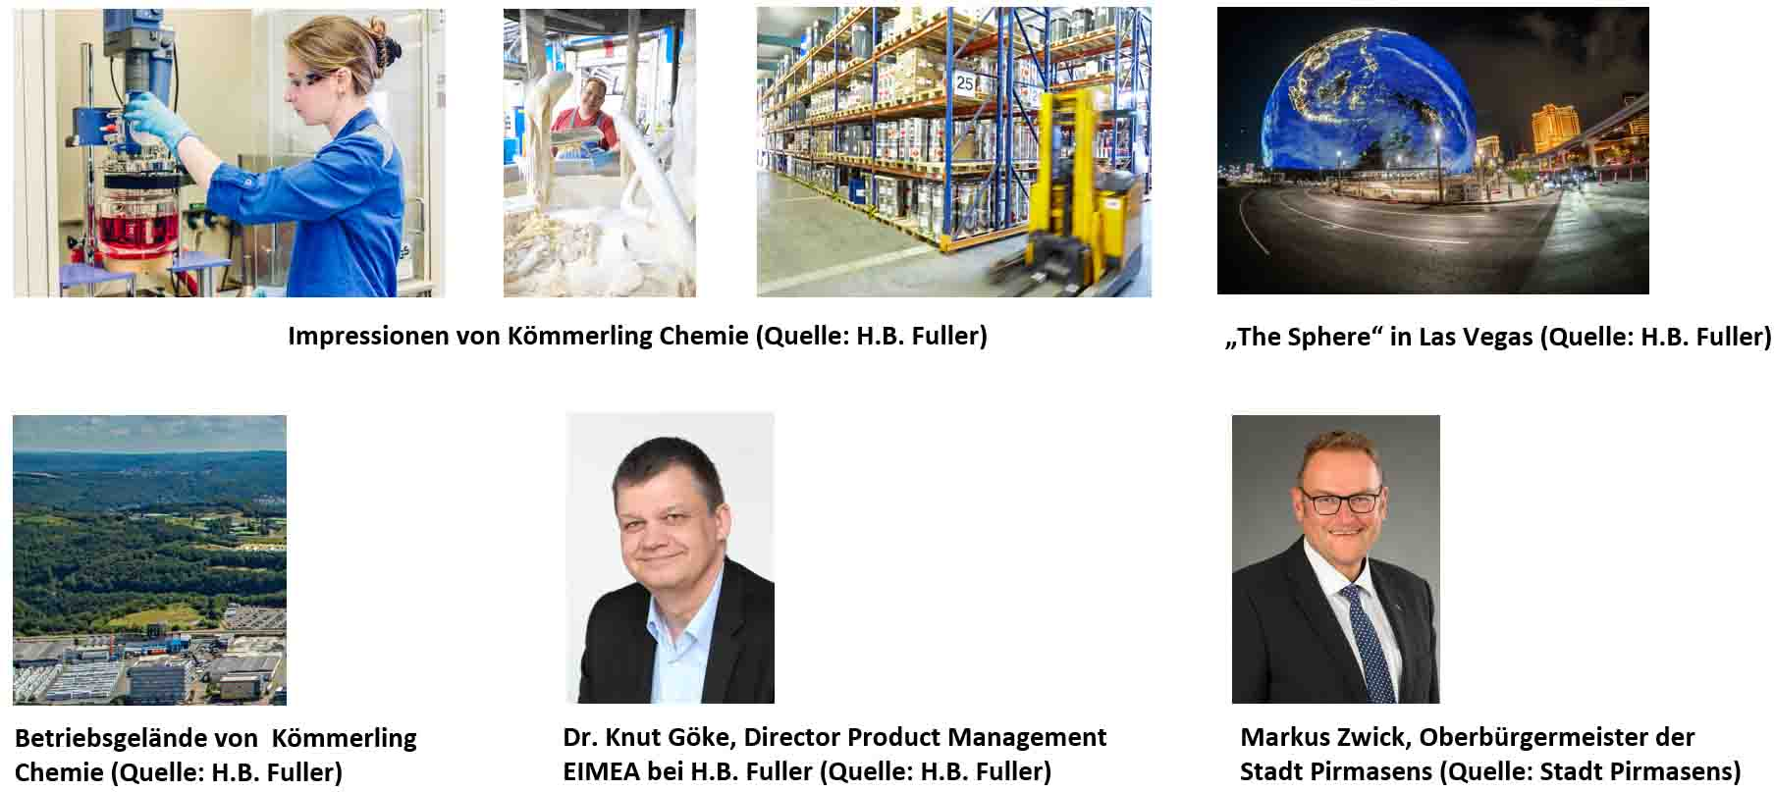

[ Download unter https://ars-pr.de/presse/20240417_psp ]

Pressekontakte
Stadtverwaltung Pirmasens ars publicandi Gesellschaft für
Maximilian Zwick Marketing und Öffentlichkeitsarbeit mbH
Leiter der Pressestelle Martina Overmann
Rathaus am Exerzierplatz Schulstraße 28
D-66953 Pirmasens D-66976 Rodalben
Telefon: +49 6331 84-2222 Telefon: +49 6331 5543-13
Telefax: +49 6331 84-2286 Telefax: +49 6331 5543-43
presse@pirmasens.de MOvermann@ars-pr.de
https://pirmasens.de https://ars-pr.de

vgl. hierzu im Detail: - In der Stadt Pirmasens hatten am 31.12.2023 insgesamt 41.563 Menschen ihren Hauptwohnsitz (Quelle: KommWis Gesellschaft für Kommunikation und Wissenstransfer) - Die Stadt Pirmasens verfügte zum 30.6.2023 über 20.258 sozialversicherungspflichtige Arbeitsplätze (Quelle: „Sozialversicherungspflichtig Beschäftigte am Arbeitsort am 30.6.2023 nach Geschlecht, Beschäftigungsumfang, Nationalität sowie nach Verwaltungsbezirken“, Statistisches Landesamt Rheinland-Pfalz - Die Arbeitsplatzdichte (Erwerbstätige am Arbeitsort je 1.000 Einwohner im Alter von 15 bis unter 65 Jahre) lag in der Stadt Pirmasens 2022 / Berechnungsstand August 2023 bei 1.060 (Quelle: „Erwerbstätige am Arbeitsort 2012 –2022 nach Verwaltungsbezirken“, Statistisches Landesamt Rheinland-Pfalz
Royal Adhesives & Sealants war seit 2013 die Muttergesellschaft von Kömmerling Chemie.

